1. Considera o conjunto $A$ definido por:
$$A=\left\{3; \frac{π}{3}; -\frac{5}{6};4,2; -\sqrt{5};0\right\}$$
Dos elementos do conjunto $A$, os números irracionais são:
[A] $\frac{π}{3}; -\sqrt{5}$
[B] $3; -\frac{5}{6};4,2;0$
[C] $\frac{π}{3};-\frac{5}{6};-\sqrt{5}$
[D] $3; 4,2;0$
2. Em qual das opções seguintes está representado a cor de laranja o conjunto de pontos equidistantes dos pontos A e B?
[A] | [B]
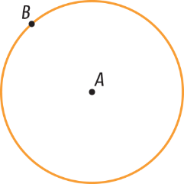 | 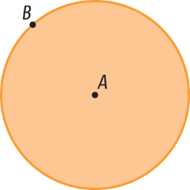
[C] | [D]
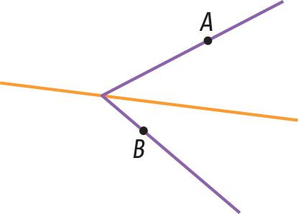 | 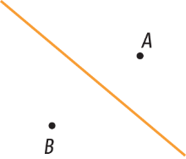
3. Na figura está representada uma circunferência de centro O.
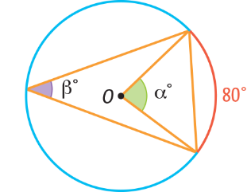
O valor de $β$ é:
[A] 40 | [B] 80 | [C] 120 | [D] 280

4. Faz a correspondência entre os elementos representados em cada uma das circunferências, na coluna da esquerda, e a respetiva identificação, na coluna da direita.
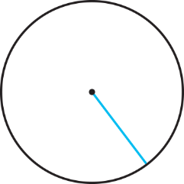 | ● | ● | Arco
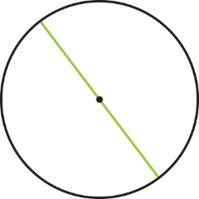 | ● | ● | Raio
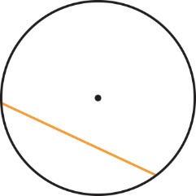 | ● | ● | Diâmetro
 | ● | ● | Setor circular
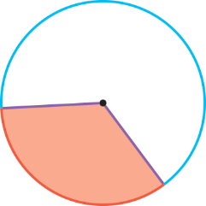 | ● | ● | Corda
5. Resolve as seguintes inequações, apresentando o conjunto-solução sob a forma de intervalo de números reais.
5.1 $3x-3≥5-x$
5.2 $x+1>3x+5$
6. Qual das opções apresenta o conjunto dos números reais superiores a $-5$ e não superiores a $\frac{1}{3}$?
[A] $\left]-5,+∞\right[$ | [B] $\left]-5,\frac{1}{3}\right]$ | [C] $\left]-5,\frac{1}{3}\right[$ | [D] $\left]\frac{1}{3},+∞\right[$

7. Em cada uma das alíneas, determina o valor de $α$ e de $β$.
7.1 | 7.2 $[DC]$ e $\left[AB\right]$ são cordas paralelas.
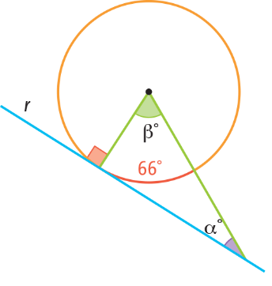 | 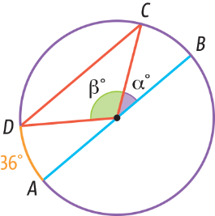
8. Na figura está representada uma circunferência de centro O e raio [OA], na qual está inscrito um hexágono regular.
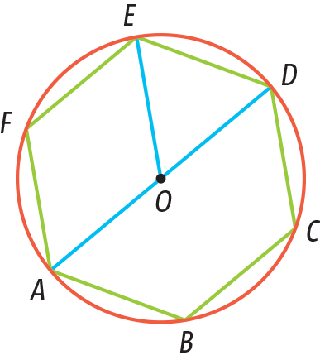
Indica:
8.1 a amplitude do arco DE;
8.2 a amplitude do ângulo AOE.
9. Com o auxílio de uma calculadora, determina um arredondamento às centésimas, por defeito e por excesso, de $\sqrt{11}$, e utiliza-os para fazer um enquadramento, às centésimas, de $2+\sqrt{11}$.
10. Observa a figura.
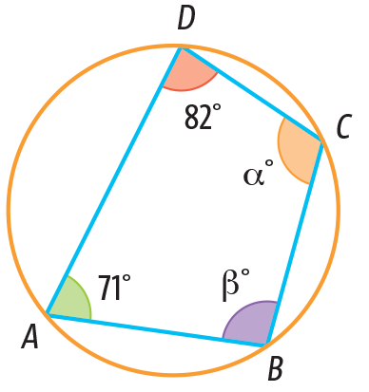
10.1 Determina os valores de $α$ e de $β$.
10.2 A amplitude do arco $AC$ será maior ou menor que 180$°$?

11. Na figura está representado um triângulo. Sabe-se que o seu perímetro não é superior a 30 cm.
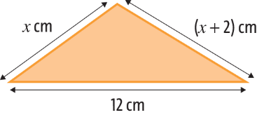
11.1 Indica o valor máximo que $x$ pode tomar.
11.2 Determina sob a forma de intervalo de números reais os valores que $x$ pode tomar.
Recorda a desigualdade triangular: a soma dos comprimentos dos dois lados mais pequenos tem de ser maior que o comprimento do lado maior.
12. Observa a figura, na qual está representada parte de uma circunferência de centro C e raio 5 cm.
Sabe-se que:
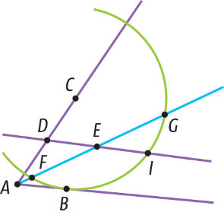
- a reta DE é a mediatriz do segmento de reta [BC];
- a semirreta AG é a bissetriz do ângulo BAC.
Indica um ponto que:
12.1 se encontre à mesma distância das semirretas $\dot{A}B$ e $\dot{A}C$;
12.2 se encontre à mesma distância dos pontos B e C;
12.3 esteja exatamente a 5 cm do ponto C;
12.4 esteja a mais de 5 cm do ponto C.
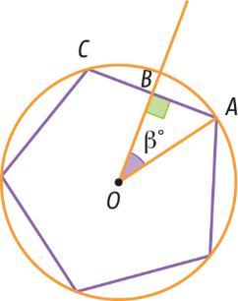
13. Na figura está representada uma circunferência de centro O e raio [OA], na qual está inscrito um pentágono regular. Os pontos A e C pertencem à circunferência.
13.1 Indica a amplitude do arco $AC$.
13.2 Indica a amplitude do ângulo $β$.
13.3 Sabendo que $\overline{AB}=$ 6 cm, determina o perímetro do pentágono.
Questão | 1. | 2. | 3. | 4. | 5.1 | 5.2 | 6. | 7.1 | 7.2 | 8.1 | 8.2 | 9.
Cotação | 4 | 4 | 4 | 5 | 6 | 6 | 4 | 5 | 5 | 4 | 5 | 6
Questão | 10.1 | 10.2 | 11.1 | 11.2 | 12.1 | 12.2 | 12.3 | 12.4 | 13.1 | 13.2 | 13.3 | Total
Cotação | 4 | 4 | 5 | 5 | 3 | 3 | 3 | 3 | 4 | 4 | 4 | 100

